**Análise da Páxina**

**Vigo Vertical**

**Obradoiro de Emprego Formaweb III**

|  |  |
| --- | --- |
| ÍNDICE DE CONTIDOS | Páxina |
| 1. Xustificación e obxectivo | 1 |
| 2. Metodoloxía | 1 |
| 3. Análise da web Vigo Vertical | 4 |
| 3.1 Sitio analizado | 4 |
| 3.2 Valoración do sitio | 6 |
| 3.3 Análise dos resultados | 8 |
| 3.4 Puntos fortes e febles | 10 |
| 3.5 Melloras propostas | 10 |
| 4. Listaxe do equipo participante na análise | 11 |

1. **Xustificación e obxectivo**

Neste documento preséntase a análise da páxina web Vigo Vertical do Concello de Vigo.

Trátase dunha primeira análise para o deseño e posta en marcha da web obxecto da obra do Obradoiro de Emprego Formaweb III que, segundo a resolución de concesión de subvención do Servizo de Orientación e Promoción Laboral da Xefatura Territorial da Consellería de Economía, Emprego e Industria de Vigo, consiste no “Deseño dun sitio web centralizado para o proxecto Vigo Vertical do concello de Vigo”.

O primeiro estudo levouse a cabo no ano 2019 polo alumnado/traballador do Obradoiro de **Confección e Publicación de Páxinas Web** - **Formaweb III** - empregando unha metodoloxía de análise e avaliación dos recursos dixitais.

Ao remate desta análise obtivéronse unhas conclusións que permitiron realizar as recomendacións para a mellora dos aspectos que o requiriran, os puntos fortes e os febles, e que o concello dispuxera de argumentos para poder decidir o camiño a seguir.

O obxectivo principal foi valorar a súa eficacia, a calidade e frescura dos seus contidos, a usabilidade, a accesibilidade, a confiabilidade e o deseño.

1. **Metodoloxía**

Para a elaboración do informe analizáronse unha serie de parámetros de avaliación divididos en cinco apartados:

* Análise da **confiabilidade**:

Verificar se se trata dun sitio web no que a información exhibida preséntase sobre a base de criterios de calidade. Esta característica permitirá ao internauta distinguir un sitio confiable doutro que non o é.

Considérase que nos sitios web institucionais a súa confiabilidade debería ser óptima.

Os indicadores empregados foron os seguintes:

* Identificación clara do tipo de páxina que é.
* Indicación con claridade do responsable dos contidos do sitio.
* Indicación da data de creación da páxina web.

1

* Actualización dos contidos.
* Existencia de ligazóns que ofrezan máis información relacionada coa temática da páxina.
* Obxectivos da creación do sitio web.
* Análise de **contidos**:

Considérase un dos elementos mais valiosos do sitio web.

Esta análise débese rexer pola coherencia e a calidade, e axeitarse aos seus obxectivos para poder chegar ao usuario dun xeito sinxelo e claro que satisfaga as necesidades demandadas.

Os indicadores empregados para a análise da coherencia do contido no contexto da páxina foron os seguintes:

* Control da calidade da redacción.
* Existencia do mapa web do sitio.
* Existencia dun motor de busca interna de contidos propios.
* Inclusión de servizos de valor engadido.
* Relevancia e calidade do contido
* Emprego de URL amigable, etc...
* Análise de **deseño**:

A súa finalidade é a de facer un sitio web útil e atractivo á vez, facilitando e mellorando a experiencia do usuario mediante a estética e os contidos.

Os indicadores empregados foron os seguintes:

* Utilización e idoneidade de cores e caracteres para unha correcta visibilidade.
* Idoneidade da tipografía, tamaño e tipo de letra para unha boa lectura.
* Homoxeneidade de estilo e formato en tódalas páxinas do sitio web.
* Correcta utilización espacial da páxina.
* Correcto uso de elementos multimedia.

2

* Análise de **usabilidade**:

É a forma de comprobar como os visitantes navegan nun sitio web, así poderase facilitar a súa experiencia para deixala o máis sinxela e intuitiva posible.

Baséase nunha serie de prácticas e probas para verificar a comodidade, facilidade ou complexidade coa que se manexa

* Amosa a páxina, a natureza do negocio.
* Verificación de enlaces.
* Comodidade do navegador, número de elementos e facilidade para acceder a calquera opción.
* O usuario sabe sempre o que está a acontecer.
* O sistema responde correctamente ante as interaccións dos usuarios.
* Análise de **accesibilidade**:

Trátase de verificar que as páxinas web non teñen problemas de accesibilidade e que cumpren as pautas e directrices de accesibilidade existentes.

Aínda que se poder facer unha avaliación automática, é unha análise manual a que pode obter un resultado completo e fiable da accesibilidade web.

Para facer esta análise avalíanse os seguintes puntos:

* Compatibilidade do sitio web cos diferentes navegadores e sistemas operativos.
* Tempo de resposta.
* Aparece facilmente nos principais buscadores.
* A URL é correcta e doado de lembrar.
* Pódese imprimir a páxina sen problemas.
* Contraste entre textos e fondo.
* Uso do atributo ALT nas imaxes.
* Subtítulos para contidos sonoros.
* Soporte sonoro para os contidos.

3

* Dispoñible en varios idiomas.
* Uso de tecnicismos.

Para acadar a avaliación de cada sitio web todo o alumnado valorou cada un dos puntos anteriormente citados con 0 se non se cumpre e 1 se se cumpre.

O resultado aquí representado obtívose como a media aritmética de tódalas enquisas.

Finalmente indicaranse os puntos fortes e febles do sitio web, e un detalle das posibles melloras a realizar en cada un deles.

1. **Análise da web da Estratexia/Proxecto VIGO VERTICAL-EDUSI, do Concello de Vigo**

O Concello de Vigo conta cun sitio web adicado en exclusiva á Estratexia de Desenvolvemento Urbano Sustentable e Integrado “VIGO VERTICAL”.

Dito sitio web, que ten unhas características e unha estrutura que veñen determinadas pola Unión Europea, xa que é un proxecto cofinanciado a través do Fondo Europeo de Desenvolvemento Rexional (FEDER), é o obxecto da nosa análise.

**3.1- Sitio analizado:** [**http://hoxe.vigo.org/conecenos/feder.php**](http://hoxe.vigo.org/conecenos/feder.php)

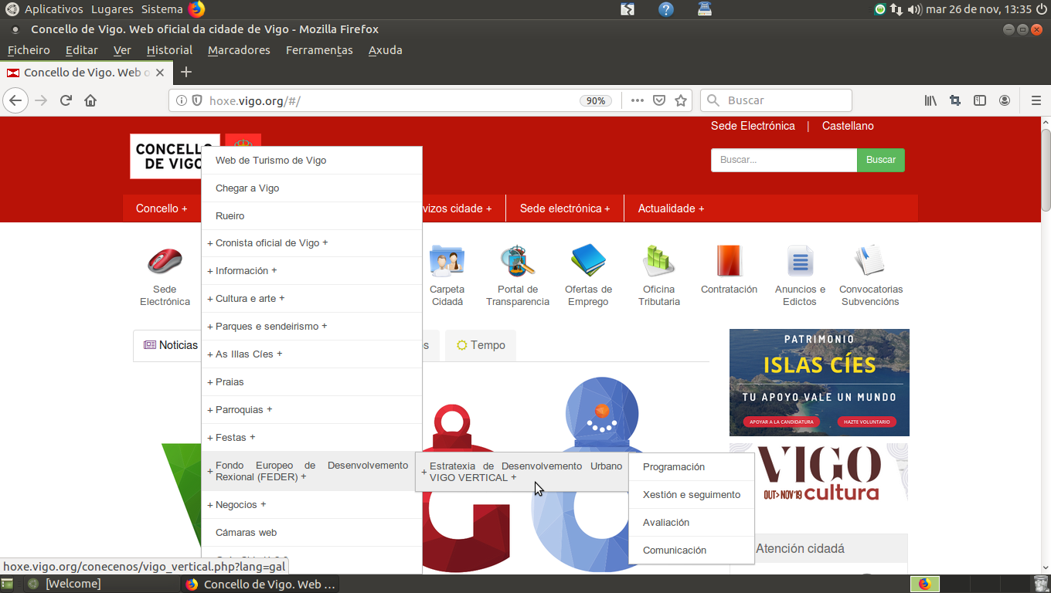**4**

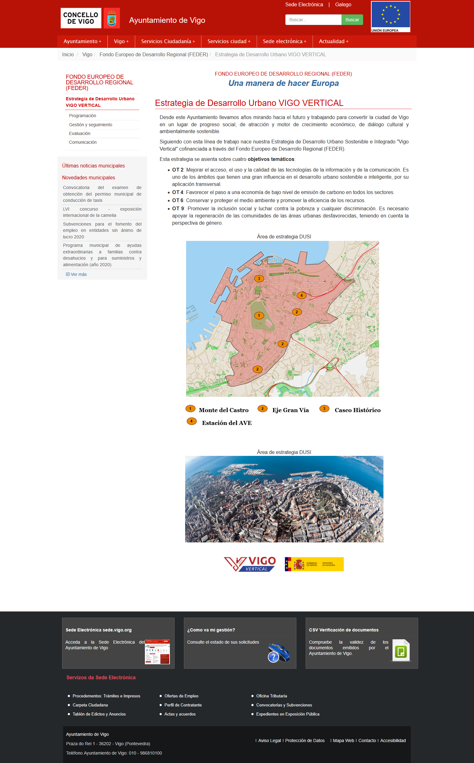

**5**

**3.2- Valoración do sitio**

|  |  |
| --- | --- |
| **1. ANÁLISE DE CONFIABILIDADE (5%)** | **Mínimo 0 Máximo 1** |
| Indícase con claridade quen é o responsable dos contidos do sitio? | **0.50** |
| Qué tipo de páxina é? (si é posible identificar claramente que tipo de páxina é) | **1.00** |
| Indícase a data de creación da páxina web? Indícase a data de actualización dos contidos? | **0.00** |
| Existen enlaces que ofrezan máis información relacionada? | **1.00** |
| Por qué foi creado o sitio? ( si é posible identificar a causa polo que foi creado o sitio) | **0.79** |
|  | **3.29** |

|  |  |
| --- | --- |
| **2. ANÁLISE DE CONTIDOS (30%)** | **Mínimo 0 Máximo 0.5** |
| Uso correcto de encabezados, listas, negritas? | **0.39** |
| Existe mapa do sitio? | **0.46** |
| Contido relevante, propio, de calidade e coherente co contexto da páxina? | **0.29** |
| ¿Inclúe servizos de valor engadido? (relación de enlaces, descarga de impresos, documentación, software, etc) | **0.36** |
| Existe un motor de busca interno, de contidos propios? | **0.50** |
| Título (title) de cada páxina distinto e significativo? | **0.25** |
| Emprega URL’s amigables? | **0.04** |
| Ten información importante antes do scroll? | **0.36** |
| Correcta integración de anuncios e uso de pop-ups? | **0.32** |
| Dispón de acceso a redes sociais? | **0.00** |
|  | **2.97** |

6

|  |  |
| --- | --- |
| **3. ANÁLISE DO DESEÑO (15%)** | **Mínimo 0 Máximo 1** |
| Son as cores utilizadas cómodas e idóneas para unha boa visibilidade? | **0.93** |
| É a tipografía, o tamaño e o tipo de letra empregados idóneos para unha boa lectura? | **0.93** |
| Existe homoxeneidade de estilo e formato en todas as páxinas do sitio? | **0.93** |
| Faise un uso correcto do espazo visual da páxina? Evítase a sobrecarga informativa? | **0.21** |
| Faise uso correcto dos elementos multimedia? | **0.36** |
|  | **3.36** |

|  |  |
| --- | --- |
| **4. ANÁLISE DE ACCESIBILIDADE (30%)** | **Mínimo 0 Máximo 0.5** |
| É compatible o sitio cos diferentes navegadores e sistemas operativos? | **0.50** |
| Ten un tempo de resposta aceptable? (máx. 10 seg) | **0.46** |
| Atópase con facilidade nos principais buscadores? | **0.46** |
| Ten unha URL correcta, clara e fácil de recordar? | **0.14** |
| Pódese imprimir a páxina sen problemas? | **0.00** |
| Hai suficiente contraste entre o texto e o fondo? | **0.50** |
| Empregase o atributo ALT nas imaxes? | **0.50** |
| Dispón de subtítulos para contidos sonoros? | **0.01** |
| Dispón de soporte sonoro para os contidos (audiodescrición)? | **0.18** |
| Dispón de soporte para varios idiomas? ¿Correcto uso de tecnicísmos? | **0.31** |
|  | **3.06** |

7

|  |  |
| --- | --- |
| **5. ANÁLISE DE USABILIDADE (20%)** | **Mínimo 0 Máximo 0.5** |
| Mostra a homepage a natureza do negocio e identifícase ben o logotipo ou marca? | **0.71** |
| Controlouse que non haxa ligazóns que non levan a ningún sitio? | **0.43** |
| En menús de navegación, controlouse o número de elementos e de termos por elemento para non producir sobrecarga memorística? | **0.21** |
| Infórmase constantemente ao usuario acerca do que está a pasar? | **0.43** |
| Prevíronse respostas do sistema fronte a interaccións do usuario? | **0.36** |
|  | **2.14** |

**3.3- Análise dos resultados**

Sinalar que a **confiabilidade** deste sitio web ben dada por tratarse dun apartado dentro da páxina web do propio concello de Vigo, polo que se considera que o responsable de ditos contidos é o propio concello.

Trátase dunha páxina institucional, na que os artigos referidos á Estratexia Vigo Vertical carecen de data de creación ou modificación.

Fai un correcto uso de enlaces a outros sitios nos que ampliar a información.

A redacción mantén o mesmo estilo, facendo un correcto uso de encabezados e resaltando contidos importantes con negrita.

Indicar que ese contido importante non sempre está á vista nun primeiro momento, tendo que empregar o scroll para chegar a eles. Ísto pode provocar que os usuarios non se manteñan nos apartados por non atopar o buscado na primeira visual.

O motor de búsqueda pódese empregar para facer búsquedas dentro das novas e dos contidos estáticos, amosando ampla información dos resultados atopados.

O mapa do sitio web cumpre perfectamente co seu cometido, permitindo o acceso a todos os contidos do sito web directamente. Este acceso tamén se cumpre no caso das redes sociais que, agás na páxina principal do concello, está accesible no resto dos contidos.

O uso de URL amigables, enderezos electrónicos doados de lembrar, son o punto máis feble nesta análise de contidos.

8

Outro dos puntos analizados é o **deseño da web**, que na meirande parte dos items vistos sae ben parada, sobre todo na facilidade de lectura que aportan o contraste das cores utilizadas.

Peor parada sae á hora de valorar o correcto uso do espazo visual que, xunto coa necesidade de empregar o scroll para ver os contidos importantes, fan da web do Concello un espazo pouco amigable.

A **usabilidade** é a característica que menos puntuación acadou na nosa análise, non chegando ao aprobado. Este mal resultado ben da man dos menús de navegación, que resultan moi incomodos, e de fallas nos links.

Importante a falla atopada na liña de breadcrumb-trail, *migas de pan*, que prentenden levarnos de volta á orixe. O enlace á **Estratexia de Desenvolvemento Urbano VIGO VERTICAL** está rachado, tanto na súa versión en galego como en castelán. Este é o punto de acceso moi importante ao servicio, que debería levar ao apartado que estamos a analizar.

As opcións principais despréganse ao alto da web, co problema de que nos monitores dos portátiles non caben na súa totalidade.

Incumpre a regra dos 3 clicks (débese evitar empregar mais de tres enlaces para acceder a calquera contido), chegando nalgúns momentos a ser pouco visibles polo contraste das cores.

Ás veces resultan pouco intuitivos.

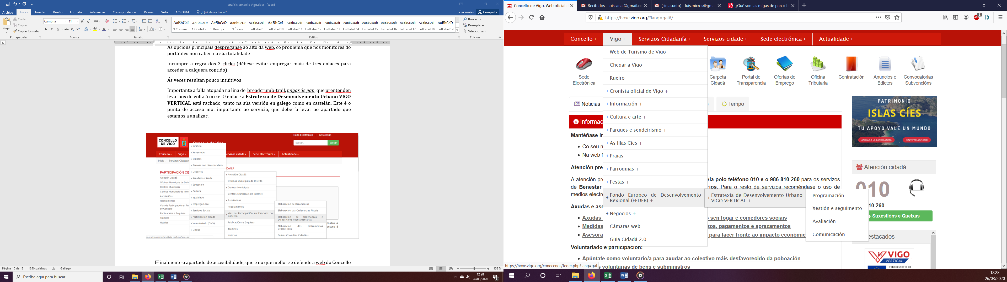

9

Finalmente o apartado de **accesibilidade**, que é no que mellor se defende a web do Concello de Vigo.

Salientar o curto tempo de resposta, o bo posicionamento nos principais buscadores e o feito de poder “escoitar” os contidos da web.

Novamente supón un lastre a URL da propia páxina do concello ([www.hoxe.vigo.org](http://www.hoxe.vigo.org/)). Entendemos que o concello deféndese con outros dominios ([www.vigo.gal](http://www.vigo.gal/), [www.vigo.es](http://www.vigo.es/)) pero está indefensa con www.vigo.com

**3.4 - Puntos fortes e febles**

* Puntos fortes
  + Ao pertencer á web corporativa do concello mantén a uniformidade de deseño con todo o sitio, coidando así a identidade corporativa.
  + Dispoñible en castelán e galego.
  + Soporte sonoro para os contidos.
  + Dispón dun completo mapa web.
* Puntos febles
  + A utilización dos menús é certamente engorroso para achegarse a moitos dos apartados.
  + Deseño moi anticuado.
  + Ten problemas de usabilidade.

**3.5 - Melloras propostas**

Como resultado da análise propóñense as seguintes modificacións e melloras

* Mellorar a usabilidade dos menús.
* Ter en conta que a información máis importante debe ser visible sen necesidade de empregar o scroll.
* Empregar URL’s amigables, isto quere dicir que no lugar de empregar **[https://hoxe.vigo.org/conecenos/vvgs01.php?lang=gal#/](https://hoxe.vigo.org/conecenos/vvgs01.php?lang=gal" \l "/)** poderíaseusar [**http://hoxe.vigo.org/ga/vigo-vertical/operacións**](http://hoxe.vigo.org/ga/vigo-vertical/operacións)
* Renovar ou actualizar o deseño da web, de xeito que consiga que os visitantes non a abandonen na primeira visualización. Un deseño agradable non está pelexado cunha web útil.

10

1. **Listaxe do equipo participante na análise**

A análise realizada e reflectida neste informe foi levada a cabo polo alumnado/traballador do Obradoiro de Emprego Formaweb III, nas horas dedicadas á realización da obra “Deseño dun sitio web centralizado para o proxecto Vigo Vertical do concello de Vigo”.

***Alumnado/traballador:***

***-*** *Alonso Salinero, Patricia.*

*- Camisón Sánchez, Tamara.*

*- Costoya Soto, Tania María.*

*- Fernández Barreiro, Raquel.*

*- Fernández Lago, Rodrigo.*

*- García Pérez, Zaida.*

*- Gómez Cid, Beatriz.*

*- Oliveira Ojea, Pedro.*

*- Orge, Freiría, Walter.*

*- Pires Rodal, Carlos Ramón.*

*- Pouso Cabanelas, José Francisco.*

*- Souto Vázquerz, Sergio.*

*- Vasconcellos Iglesias, Abraham.*

*- Villar Cruces, Álvaro.*

*- Voces Álvarez, Miriam.*

***Docente/Coordinador da Obra:***

*Luis Antonio Canal Gómez.*

Vigo, a 29 de Novembro de 2019.

11